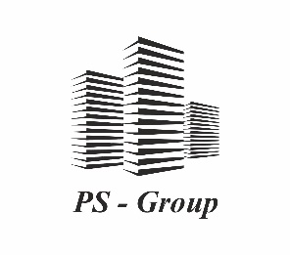
Общество с ограниченной ответственностью
«ПС-ГРУПП»

426034, г. Ижевск, ул. Удмуртская, д. 304, литер Б, этаж 2, помещение 3, тел. (3412) 904-144
ИНН 1650274667, КПП 184001001, ОГРН 1131650020226
р/сч № 40702810868000001927 Удмуртское Отделение №8618 ПАО СБЕРБАНК
к/с 30101810400000000601, БИК 049401601

Руководителям организаций

Приглашаем на участие в тендере

Настоящим извещаем о начале проведения тендера по выбору организации- подрядчика на устройство полусухой стяжки.
Наименование объекта: «Многоэтажный многоквартирный жилой дом №68 по ул. Новая 8-я в микрорайоне №17а жилого района «Север» в Октябрьском районе г. Ижевска»

Планируемые сроки производства работ:

Начало: июнь 2023г
Окончание: февраль 2024
Прилагаемая документация:
- Проект;
- Техническое задание.

Дополнительные условия:
- Оплата в течение 30 календарных дней с момента приемки выполненного этапа работ и устранения замечаний.
- Изменение объемов работ, возникшие при внесении изменений в проектную документацию, оцениваются с тем же тендерным снижением, что и основная поставка.

В случае Вашей заинтересованности, необходимо в срок не позднее 15 часов.00 мин. 10.05. 2023 года предоставить тендерную заявку.
В случае предоставления документов не в полном объеме, а также предоставлении незаполненных бланков анкеты, комиссия оставляет за собой право отклонить тендерную заявку Участника.

Председатель тендерной комиссии _______________________
Ф.И.О.

